学生选课操作手册
一、登录系统
1、学生打开教务系统网址，点击“统一身份认证”进入教务系统。
教务系统网址：http://jwc-publish2.jwc.nchu.edu.cn/
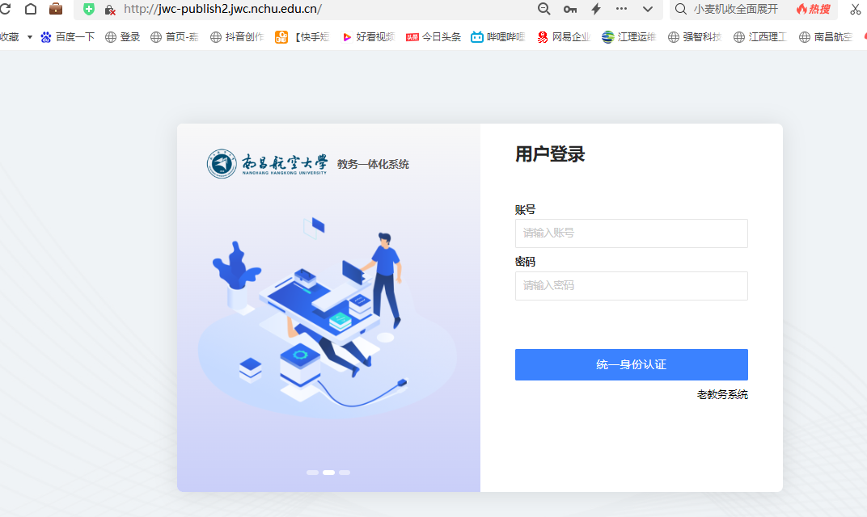
二、选择选课名称
1、登录系统后，点击主页“学生选课中心”进入到选课界面（如图1），选择选课名称为【修读高阶课程】，然后点击对应的【进入选课】按钮（如图2）。
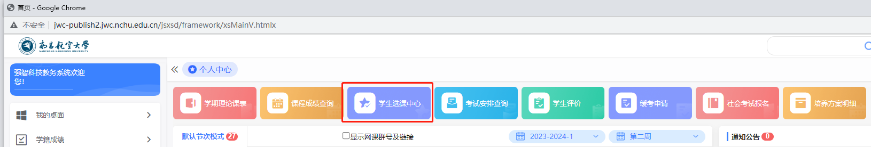
图1
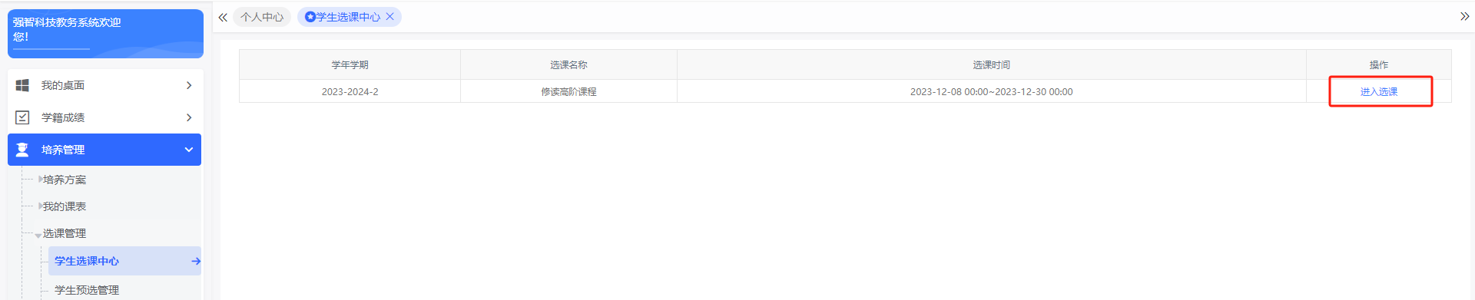
图2
2.确认课程信息无误后，再次点击【进入选课】按钮。
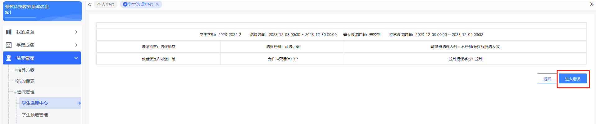
- 退选
点击界面右边的【必修选课】进行查看；选择高阶课程请先退选本人的“大学物理B1”，在最右侧点击【退选】按扭进行退课操作。
注意：请不要退选其它课程
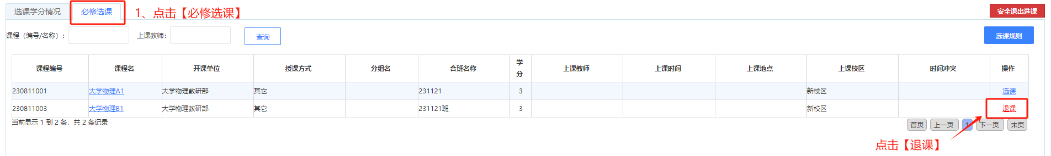

点击【退选】按钮，会弹出“确定”按钮，点击【确定】，会弹出“退课成功”。
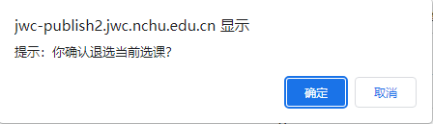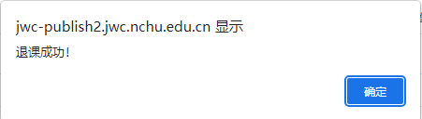

- 选课
1.点击必修选课，选择修读高阶课程请按课程选择高于本专业培养方案规定要求，点击需要选修课程后面的【选课】按钮。
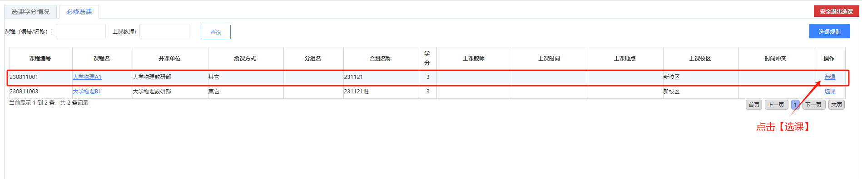
2.选课成功后，会弹出“选课成功”。
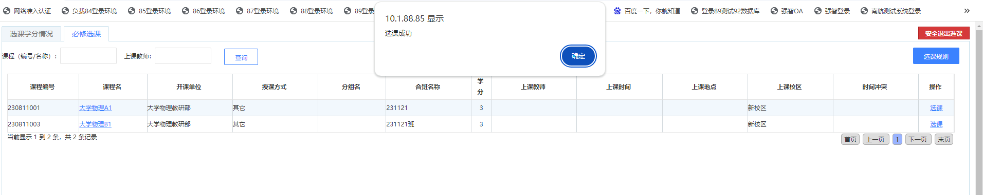
3.点查询刷新状态，原【选课】会变成【退课】状态，点击下方【选课结果查看及退选】，可查询选课情况。
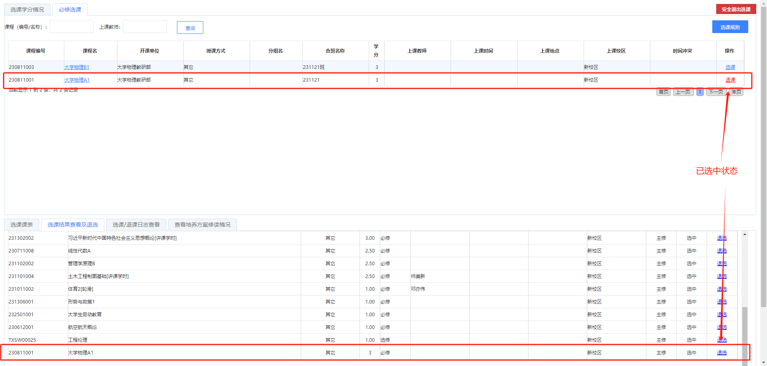
4.选课结束后，点击右上角安全退出选课。
